“折扣到手”折扣信息发布和推送平台可行性分析

团队：小组1

队长：许景源

成员：陈泓瑶、刘思妤、许辰琳

**一、引言**

**1.1编写目的**

本可行性研究报告旨在全面分析、评估并论证开发一个允许商场发布折扣信息并为购物者提供折扣查看方便的程序项目的可行性。报告将深入探讨项目的市场需求、技术实现可能性、经济效益、社会影响以及潜在的风险与挑战，旨在为项目决策层、技术团队、市场部门、财务部门以及潜在的合作伙伴与投资者提供科学、客观的依据，帮助他们全面了解项目情况，以便做出明智的决策或评估合作与投资机会。

**1.2背景**

软件系统名为“折扣到手”，旨在通过技术手段服务消费者并提升商场行业竞争力，同时为商场提高人流量，扶持实体经济。开发团队由计算机技术与技术专业本科生组成。

**二、市场需求分析**

**2.1目标用户**

- 商场方：希望通过平台发布折扣信息以提高人流量和销售额。

- 购物者：希望通过平台获取最新、最全的折扣信息，享受优惠购物体验。

**2.2 需求痛点**

- 商场方难以高效、集中地推广折扣信息，传统渠道效果不理想。

- 购物者难以及时获取全面的折扣信息，信息来源分散，寻找优惠信息耗时耗力。

**2.3 市场调研**

- 通过调查发现，购物者对于获取折扣信息有强烈需求，尤其是在节假日或促销季节，且他们希望某种商品可以有集中的折扣信息体现，方便根据个人需求选择商场购物。

- 疫情后实体经济受打击，商场人流量一落千丈。商场方希望找到新的推广渠道，以增加客流量和销售额。

- 竞争分析：目前市场上虽然有一些电商平台和优惠券网站，但缺乏专门针对商场折扣信息的集中发布平台。

**2.4 对类似功能提供平台的分析**

目前，市场上还没有出现过专门针对折扣信息发布和推送的平台。但是一些电商平台，如淘宝、京东、天猫等包含折扣信息的推送的功能，可以进行分析。

目前，在各大电商平台采取的是“订阅-推送”模式，对用户提供的折扣信息服务信息流动如下图所示：

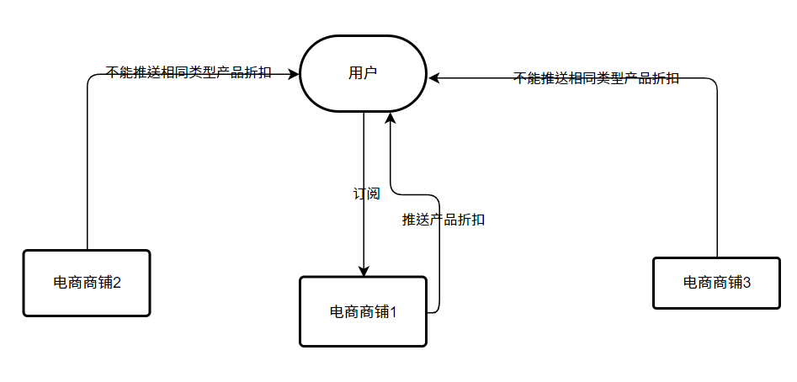

可见，消费者只能及时接收到自己曾经订阅过的电商商铺的折扣信息，而不能统一查看到自己所需品类物品的所有折扣信息，这对消费者来说其实是不便的，很多情况下，他们并不会只在同一家购物，消费者希望知道自己想购买的产品类别的所有折扣，而这一服务是目前所有平台欠缺的，它们目前的局限性在于：主要聚焦于商品销售，折扣信息不是主要功能；优惠信息较为分散，用户获取信息不便；对商家发布优惠信息的自主性较低。而这些，我们的平台都希望解决。

**三. 技术实现可能性**

**3.1 开发技术：**

- 编程语言：C语言/C++。

- 图形界面：使用EasyX库进行开发。

**3.2 平台选择**

- 使用Visual Studio Code和Visual Studio进行代码编写

- 借助Git实现我们团队合作中的代码版本统一

**3.3 数据管理**

- 用户和商场数据：使用文件系统进行管理，保存用户信息、商场信息、折扣信息等。

**3.4 技术团队能力：**

- 团队成员需要掌握C语言/C++编程，熟悉文件系统操作，具备图形界面开发能力。

**四、经济效益分析**

**4.1 成本估算：**

- 开发成本：主要为人力成本，包括程序开发、测试和维护。

- 运营成本：服务器租赁、域名注册、平台推广等。

- 维护成本：定期更新和维护平台功能。

**4.2 收益预测：**

平台收益来源于商场的折扣信息发布需求。商场若希望自己的折扣信息可以被看到，需要向平台缴纳一定费用，发布折扣信息；同时，如果希望提高曝光度，进一步提高消费者的人流量，可以向平台购买热度点来提升自己商场折扣在消费者页面的展示优先权。

**五、社会影响分析**

**5.1 积极影响：**

- 提供了一个便捷、高效的折扣信息获取平台，提升用户购物体验。

- 帮助商场方提高客流量和销售额，促进商业发展和实体经济的复苏，或能提供更多就业岗位，缓解青年就业压力。

- 减少用户寻找折扣信息的时间和精力，提高生活质量。

**5.2 潜在负面影响：**

- 信息滥用：需注意商场发布虚假折扣信息的风险。

- 用户隐私：需确保用户信息的安全，防止信息泄露。

**六、风险与挑战分析**

**6.1 技术风险：**

- 开发难度：团队成员技术能力有限，可能遇到图形界面开发和文件系统管理的难题。

- 统稳定性：因为团队成员还未进行系统的算法和数据结构知识学习，确保平台在高并发访问下的稳定性和响应速度是一个不小挑战。

**6.2 市场风险**

- 用户接受度：平台推广初期，用户可能不习惯新平台的使用。

**6.3 运营风险**

- 管理不善：需制定合理的管理机制，确保平台内容和服务质量。

**6.4 应对策略**

- 技术培训：通过技术培训提升团队开发能力，确保项目顺利进行。

- 市场营销：制定有效的市场营销策略，吸引用户和商场方加入平台。

- 风险管理：建立风险预警和应对机制，及时解决可能出现的问题。